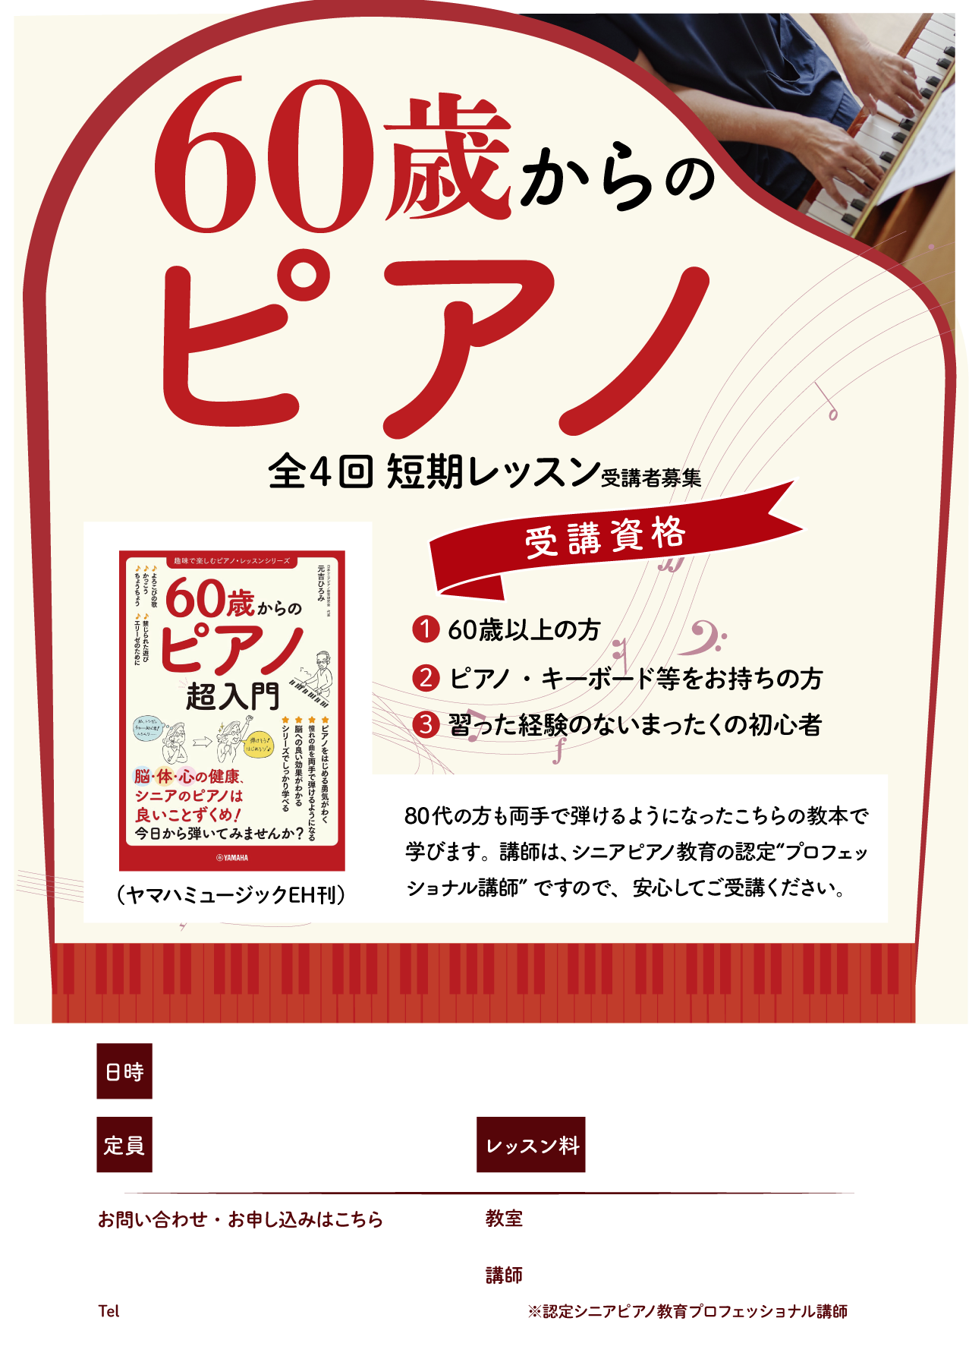
○/○, ○/○, ○/○, ○/○ ○曜 ○時～○時
00名
0,000円
◯◯◯◯
◯◯◯◯
0000-00-0000
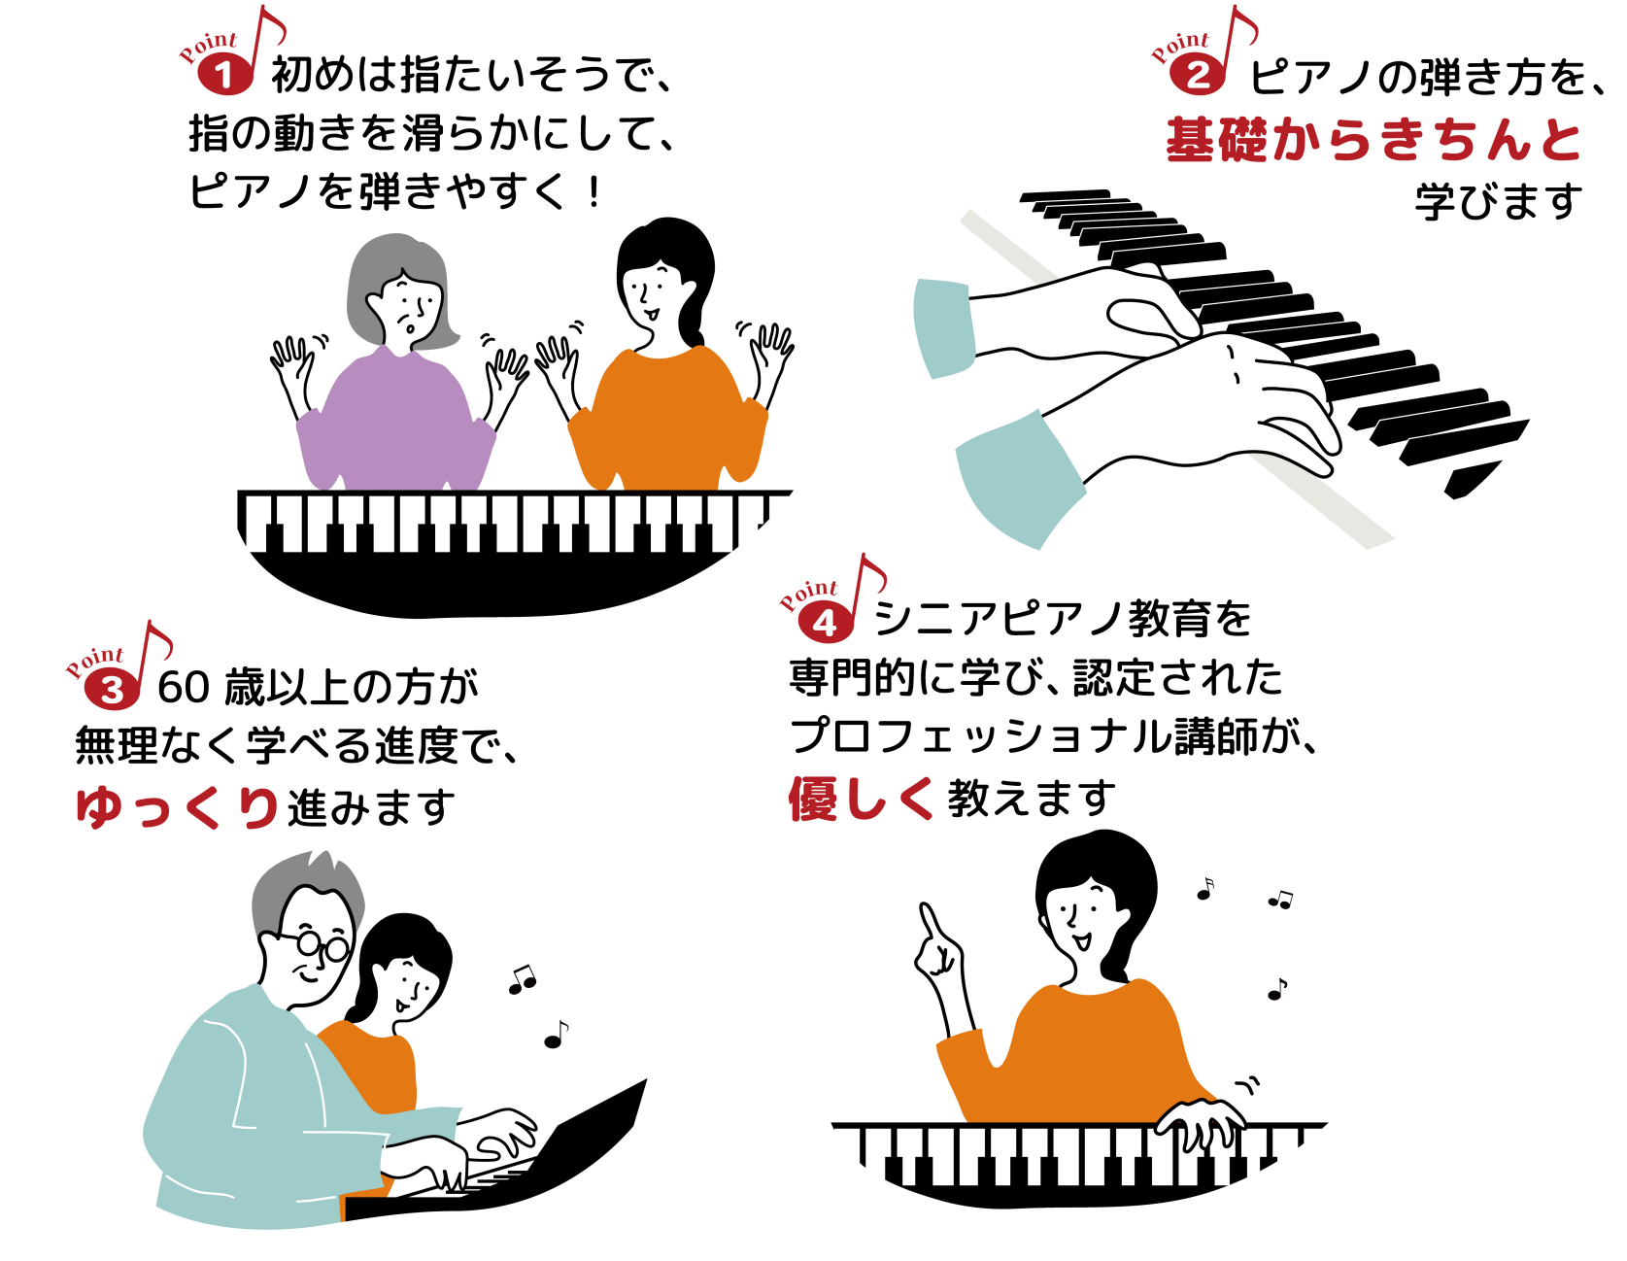  第1回 |   まずは指を動かそう | ・指の体操：指の動きをなめらかにして、脳も活性化！  ・基礎：座り方・姿勢・手のフォームなどをきちんと学ぼう  ・右手で弾こう：『よろこびの歌』（ベートーベン作曲）  ・左手で弾こう：『よろこびの歌』（ベートーベン作曲）
第2回 | 両手で弾くコツ | ・両手で弾こう：『よろこびの歌』（ベートーベン作曲）  これが難しいのですが、この左右の手が異なる動きをしようと頑張っている時こそ、脳は非常に活性化しています。  気がつくと『よろこびの歌』を両手で弾けるように！
第3回 | 素敵に弾くコツ | ・「音を拾うだけの演奏」と「素敵な演奏」との違いは？  ・テキストの他の曲にもチャレンジしてみよう
第4回 | ピアノを  楽しもう | ・テキストの他の曲にもっとチャレンジ  ・仲間と楽しくピアノを弾き合おう  ・ピアノを奏でる素敵な毎日を

